FICHE CHALLENGE
- Présentation générale du challenge
  - Intitulé du challenge : Mise en place d’un modèle de cartographie des cultures (Crop Mapping) de cacao, de l’hévéa et du palmier à huile à l’aide d'images satellite.
  - Scope géographique : Côte d'Ivoire
  - Secteur d'activité : agriculture durable, changement climatique
  - Calendrier souhaité : 1ère quinzaine du mois de mars
- Parties prenantes du challenge :
Les parties prenantes, leurs rôles et leurs objectifs sont les suivants :
  - Tolbi : Identification du challenge, fournisseur de données , fournisseur de plateforme tiers pour l’intégration, communication
  - Digital Africa : Identification du challenge, Organisation d'un hackathon en ligne, Evaluation des modèles d'IA, Remise des prix, Diffusion des modèles en open-source
  - BNETD : Fournisseur des données , partenaire technique et publique
  - Google : Donne accès aux participants le basemap Palm community model
  - CURAT : Membre du Jury , expertise technique
  - EFI : Partenaire technique , support gouvernementale
- Données disponibles : fournir un annuaire des datasets
    - Type de données : Polygone
      - Cacao
        - Nombre : 200
        - Hectares : 696,68 ha
        - Précision : données de terrain
      - Hévéa
        - Nombre : 200
        - Hectares : 283,528 ha
        - Précision : données de terrain
      - Palmier à huile
        - Nombre : 200
        - Hectares : 324,203 ha
        - Précision : données de terrain
    - Type de données : Raster
      - Cacao
        - Raster Cacao
      - Hévéa
        - Raster hévéa
      - Palmier à huile
        - Raster Palmier à huile
    - Type de données : Polygones
      - Culture / Non culture
        - Polygone

- Questions spécifiques à la thématique du challenge
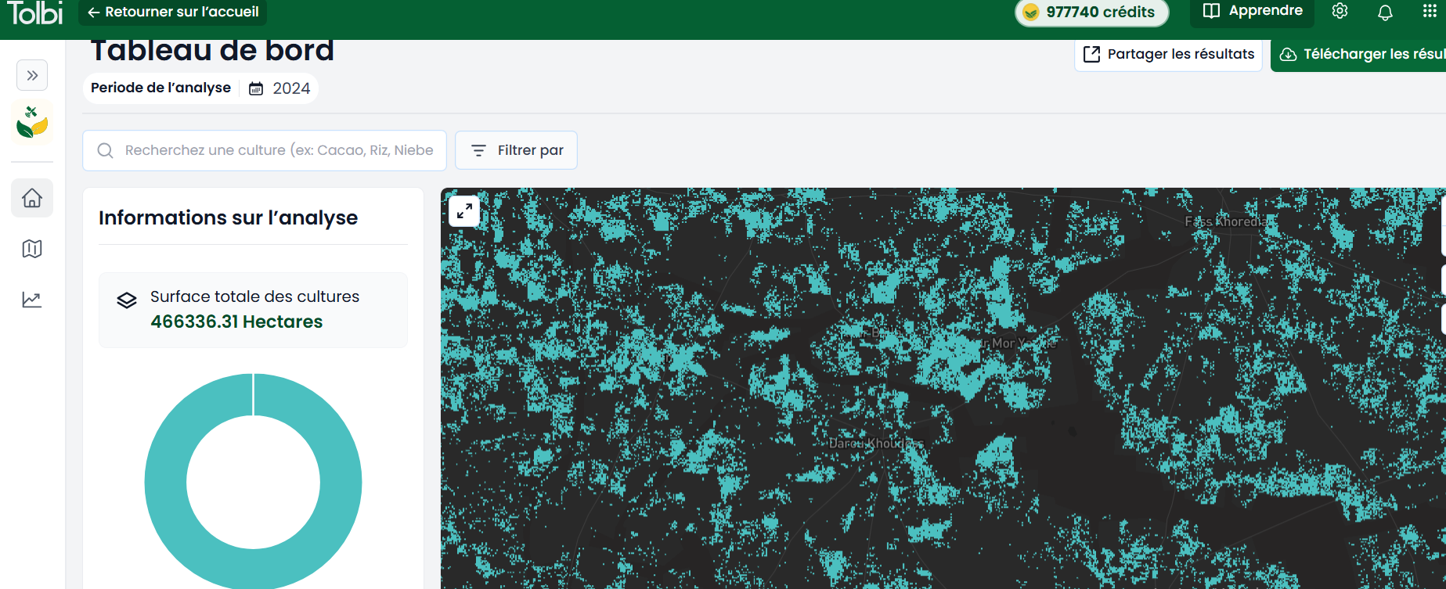
Quels types de modèles d'intelligence artificielle seraient les plus adaptés pour la cartographie des cultures de cacao, d’hévéa et de palmier à huile ?
Quelles spécificités des images satellite (résolution, fréquence de capture, etc.) sont essentielles pour assurer une détection précise des cultures ?
…
- Impact et utilité du challenge : Quelles sont les retombées du challenge pour la startup, pour l'écosystème ? Pourquoi privilégier un hackathon pour répondre à ce défi ? Quel est l’état d’avancement de ces problématiques techniques (modèles existants, spécificités du défi, etc.) ?
A travers ce challenge, +2 Millions de producteurs pourraient avoir accès à des marchés internationaux pour vendre leurs produits agricoles et avoir de meilleurs revenus. Ceci permettrait également de contribuer aux efforts liés aux défis du changement climatique à travers la lutte contre la déforestation.
  - Objectif général du défi : Mettre un modèle d’IA pour détecter/cartographier le cacao , l’hévéa et le palmier à huile
  - Pour vous : Contribuer au développement de produits locaux basés sur les besoins de nos clients
  - Pour vos partenaires : Contribuer à la lutte contre la déforestation
  - Pour le reste de l’écosystème : Développer de nouveaux modèles transparents pour une agriculture durable

